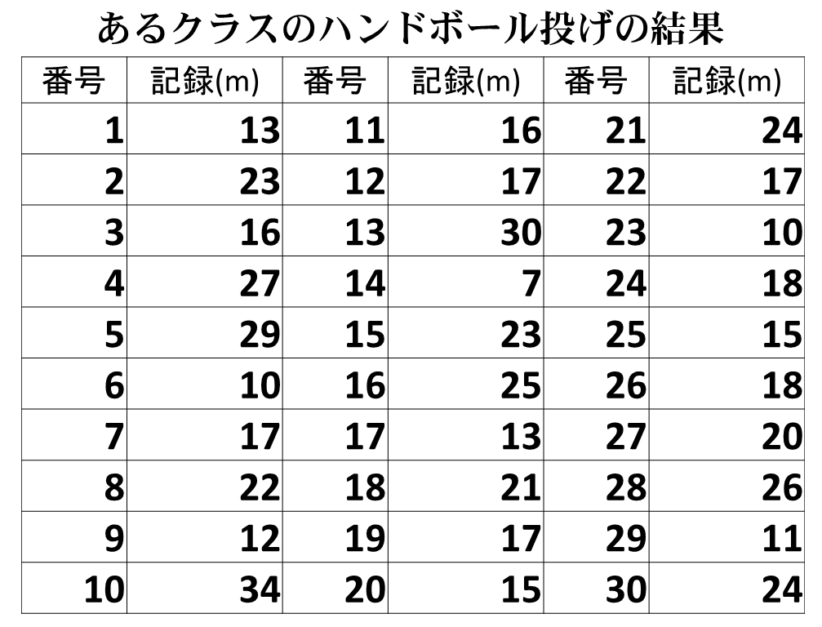

度数
10
9
8
7
6
5
4
3
2
1
0

160 165 170 175 180 185 190 195 200 205
記録
度数
10
9
8
7
6
5
4
3
2
1
0

160 165 170 175 180 185 190 195 200 205
記録
度数
10
9
8
7
6
5
4
3
2
1
0

160 165 170 175 180 185 190 195 200 205
記録

度数
10
9
8
7
6
5
4
3
2
1
0
160 165 170 175 180 185 190 195 200 205
記録
グラフに表そう！
人数(人)
12
11
10
9
8
7
6
5
4
3
2
1
0

5 10 15 20 25 30 35
記録(m)

グラフに表そう！
人数(人)
12
11
10
9
8
7
6
5
4
3
2
1
0

5 10 15 20 25 30 35
記録(m)

